verzamelingen en structuren

academiejaar 2017-2018
bachelor secundair onderwijs
semester 1
auteur: H. Vandepitte – medeauteur + LECTOR: K. Schedin

Inhoud
1 Getallenverzamelingen 1
1.1 Opbouw van de natuurlijke getallen 1
1.1.1 Opbouw vanuit de verzamelingenleer 1
1.1.2 Opbouw m.b.v. De axioma’s van Peano 2
1.2 Bewerkingen met natuurlijke getallen 2
1.2.1 Optelling 2
1.2.2 Aftrekking 3
1.2.3 Vermenigvuldiging 3
1.2.4 Deling 4
1.3 Oneindig 4
1.4 Uitbreiding naar andere getallenverzamelingen 4
1.4.1 De natuurlijke getallen 4
1.4.2 De gehele getallen 4
1.4.3 De rationale getallen 5
1.4.4 De reële getallen 6
1.5 Samengevat 6
1.5.1 Voorstelling van de getallenverzamelingen met Venn-diagrammen 6
1.5.2 De meest nauwkeurige benaming voor een getal bepalen 6
1.5.3 De verzameling bepalen waartoe een getal behoort 7
1.6 Oefeningen 8
2 structuren 17
2.1 Eigenschappen van bewerkingen 17
2.1.1 Inwendig en overal gedefinieerd 17
2.1.2 Commutativiteit 17
2.1.3 Associativiteit 17
2.1.4 Neutraal element 17
2.1.5 Symmetrisch element 17
2.1.6 Opslorpend element 18
2.1.7 Distributiviteit 18
2.2 Structuren 18
2.2.1 Structuur 18
2.2.2 Monoïde 18
2.2.3 Groep 18
2.2.4 Commutatieve groep 19
2.2.5 Veld 19
2.3 Rekenen in een groep 19
2.3.1 Schrappen of vereenvoudigen 19
2.3.2 Het symmetrisch element van a $*$ b 20
2.3.3 Overbrengingsregel 21
2.3.4 Inverse bewerking 21
2.4 Oefeningen 21

Getallenverzamelingen
God schiep de natuurlijke getallen en de rest is het werk van de mens.
(Leopold Kronecker)

Opbouw van de natuurlijke getallen
De natuurlijke getallen zijn ons met de paplepel ingegeven en worden omschreven als “getallen die je gebruikt bij het tellen van aantallen”.

Opbouw vanuit de verzamelingenleer
Cantor slaagde er in om vanuit de verzamelingenleer een wiskundige fundering te geven aan aantallen, grote aantallen en oneindige aantallen. Vroeger sprak men over oneindig in de zin van ‘nooit af zijn’, maar nu kan met redeneren met verschillende vormen van oneindigheid.
Vanuit verzamelingen en relaties slagen we er in om het evidente (eindige aantallen en tellen) te verzoenen met het paradoxale (oneindigheid).

Gelijkmachtige verzamelingen
De verzamelingen A en B zijn gelijkmachtig (of equipotent) als en slechts als er een bijectie bestaat tussen A
en B.
Met symbolen: A # B ⇔ $∃$ f: A $⟶$ B, f bijectie
Voorbeeld
$N$ en $N∖\left\{0,1,2,3\right\}$ zijn equipotent want er bestaat een bijectie f: $N$ $⟶$ $N∖\left\{0,1,2,3\right\}$: n $⟼$ n + 4
De relatie “… is gelijkmachtig met…” is een equivalentierelatie, want de relatie is
- reflexief
want f: A $⟶$ A: x $⟼$ x is een bijectie, dus A # A
- symmetrisch
want de omgekeerde relatie van een bijectie is een bijectie, dus A # B ⇒ B # A
- transitief
want de samengestelde relatie van twee bijecties is een bijectie, dus A # B en B # C ⇒ A # C

Kardinaalgetal
Tussen twee verzamelingen die evenveel elementen bevatten kan steeds een bijectie gevormd worden, zodat 2 verzamelingen met evenveel elementen of dezelfde kardinaliteit steeds gelijkmachtig zijn.
Voorbeeld
A = {a, b, c}
B = {1, 2, 3}
A # B
Als we abstractie zouden maken van de aard van de elementen, hebben dergelijke verzamelingen nog steeds een gemeenschappelijke eigenschap, namelijk het aantal elementen, of hun kardinaalgetal.
Alle mogelijke kardinaalgetallen vormen de verzameling van de natuurlijke getallen.
Een getal is de aanduiding van de hoeveelheid van iets (namelijk een verzameling). Een getal is dus een vorm van benoeming, waarmee we t.o.v. een aantal objecten van alles abstractie maken, behalve van de hoeveelheidseigenschap.
Het getal 8 bijvoorbeeld duidt aan dat een verzameling 8 elementen heeft.
Het telwoord “achtste” duidt aan dat we, de elementen op orde gezet, het 8ste element kunnen aanwijzen.
Een natuurlijk getal is dus een abstracte aanduiding, een eigenschap (namelijk het aantal elementen) van een verzameling.

Opbouw m.b.v. De axioma’s van Peano
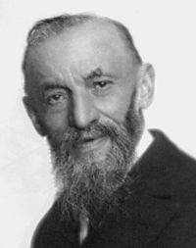
In 1889 publiceerde de Italiaanse wiskundige Guiseppe Peano wat nu gekend staat als de Peano-axioma's. Dit is een stel axioma's voor de theorie van de natuurlijke getallen.
De axiomatische opbouw van de natuurlijke getallen volgens Peano kent drie primitieve begrippen: nul, natuurlijk getal en opvolger van een natuurlijk getal en bestaat uit vijf axioma’s:
- Nul is een natuurlijk getal.
- De opvolger van een natuurlijk getal is een natuurlijk getal.
- Nul is niet de opvolger van een natuurlijk getal.
- Zijn de opvolgers van natuurlijke getallen gelijk, dan zijn ook deze natuurlijke getallen gelijk.
- Geldt een eigenschap voor het getal nul en geldt hij ook voor de opvolger van ieder getal met die eigenschap, dan hebben alle natuurlijke getallen deze eigenschap (principe van volledige inductie).

Bewerkingen met natuurlijke getallen
In wat volgt definiëren we bewerkingen met natuurlijke getallen vanuit de verzamelingenleer.

Optelling
De som van twee natuurlijke getallen $a$ en $b$ is het kardinaalgetal van de vereniging van de disjuncte verzamelingen $A$ en $B$, die respectievelijk $a$ en $b$ als kardinaalgetal hebben.
$a+b=c=\#\left(A∪B\right)$ met $a=\#A, b=\#B$ en $A∩B=∅$

Benamingen
In de optelling 3 + 2 = 5 noemen we 3 en 2 de termen en 5 de som.
3 is het opteltal en 2 de opteller.

Eigenschappen
met woorden | met symbolen
De optelling is inwendig in $N$. | $$∀a,b∈N:a+b=c∈N$$
De optelling is commutatief in $N$. | $$∀a,b∈N:a+b=b+a$$
De optelling is associatief in $N$. | $$∀a,b,c∈N:\left(a+b\right)+c=a+\left(b+c\right)$$
0 is het neutraal element voor de optelling in $N$. | $$∀a∈N:a+0=a=0+a$$
De structuur van de natuurlijke getallen voorzien van de optelling is dus een monoïde.
Bewijs deze eigenschappen.

Aftrekking
Het verschil van twee natuurlijke getallen $a$ en $b$ is het kardinaalgetal van het verschil van de verzameling $A$ en haar deelverzameling B, die respectievelijk $a$ en $b$ als kardinaalgetal hebben.
$a-b=\#\left(A∖B\right)$ met $a=\#A, b=\#B$ en $B⊂A$
De aftrekking kan ook gedefinieerd worden als inverse bewerking van het optellen:
$∀$ a, b, c ∈ $N$ : a – b = c ⇔ a = c + b

Benamingen
In de aftrekking 5 – 2 = 3 noemen we 5 en 2 de termen en 3 het verschil.
5 is het aftrektal en 2 de aftrekker.

Eigenschappen
 | Voorbeeldnvoorbeeld
De aftrekking is niet overal gedefinieerd in $N$. | 6 – 9 = -3 $∉N$
De aftrekking is niet commutatief in $N$. | 9 – 6 ≠ 6 – 9 (en bovendien is het resultaat van 6 – 9 $∉N$)
De aftrekking is niet associatief in $N$. | (8 – 3) – 2 ≠ 8 – (3 – 2)
0 is rechts-neutraal,  maar niet links-neutraal voor de aftrekking in $N$. | $$∀a∈N:a-0=a$$maar 0 – 8 ≠ 8

Vermenigvuldiging
Het product van twee natuurlijke getallen $a$ en $b$ is het kardinaalgetal van de productverzameling van de verzamelingen $A$ en $B$, die respectievelijk $a$ en $b$ als kardinaalgetal hebben.
$a∙b=c=\#\left(A × B\right)$ met $a=\#A, b=\#B$

Benamingen
In de vermenigvuldiging 3 ⋅ 2 = 6 noemen we 2 en 3 de factoren en 6 het product;
2 is het vermenigvuldigtal en 3 de vermenigvuldiger.

Eigenschappen
met woorden | met symbolen
De vermenigvuldiging is inwendig in $N$. | $$∀a,b∈N:a∙b=c∈N$$
De vermenigvuldiging is commutatief in $N$. | $$∀a,b∈N:a∙b=b∙a$$
De vermenigvuldiging is associatief in $N$. | $$∀a,b,c∈N:\left(a∙b\right)∙c=a∙\left(b∙c\right)$$
1 is het neutraal element voor de vermenigvuldiging in $N$. | $$∀a∈N:a∙1=a=1∙a$$
De vermenigvuldiging is distributief t.o.v. de optelling en de aftrekking in $N$. | $$∀a,b,c∈N:a∙\left(b±c\right)=\left(a∙b\right)±\left(a∙c\right)$$  (links-distributief)  $$∀a,b,c∈N:\left(b±c\right)∙a=\left(b∙a\right)±\left(c∙a\right)$$  (rechts-distributief)
De structuur van de natuurlijke getallen voorzien van de vermenigvuldiging is dus een monoïde.

Deling
De deling kan gedefinieerd worden als inverse bewerking van het vermenigvuldigen:
$∀$ a, b, c ∈ $N$ : a : b = c ⇔ a = c ⋅ b
Opmerking:
Je kan niet delen door nul:
Een van nul verschillend getal kan je niet delen door nul.
Nul delen door nul is onbepaald want het quotiënt kan gelijk zijn aan elk getal.

Benamingen
In de deling 6 : 3 = 2 (“2 gaat 3 keer in 6”) noemen we 6 en 3 de factoren en 2 het quotiënt;
6 is het deeltal en 3 de deler.

Eigenschappen
 | Voorbeeldnvoorbeeld
De deling is niet overal gedefinieerd in $N$. | 6 : 9 $∉N$
De deling is niet commutatief in $N$. | 4 : 2 ≠ 2 : 4 (en bovendien is het resultaat van 2 : 4 $∉N$)
De deling is niet associatief in $N$. | (24 : 6) : 2 ≠ 24 : (6 : 2)
1 is rechts-neutraal,  maar niet links-neutraal voor de deling in $N$. | $$∀a∈N:a :1=a$$maar 1 : 8 ≠ 8
De deling is rechts-distributief t.o.v. de optelling en de aftrekking in $N$,  maar niet links-distributief t.o.v. de optelling en de aftrekking in $N$. | $$∀a,b,c∈N:\left(b±c\right):a=\left(b:a\right)±\left(c:a\right)$$maar 30 : (2 + 3) ≠ (30 : 2) + (30 : 3)

Oneindig
Oneindig grote of oneindig kleine grootheden zorgen al sinds het begin van de mensheid voor filosofische overwegingen en vooral voor veel paradoxen en verwarring. Het blijkt namelijk dat ons natuurlijk begrip van hoeveelheid of aantallen of tellen niet correct werkt bij oneindigheid.
De tekst ‘Oneindig en oneindig is twee’ (zie bijlage) gaat dieper in op het begrip ‘oneindig’.

Uitbreiding naar andere getallenverzamelingen

De natuurlijke getallen
De verzameling van de natuurlijke getallen is ontstaan vanuit het tellen.
Notatie: $N$
Opsomming: $N$ = {0, 1, 2, 3, 4,…}

De gehele getallen
Binnen de natuurlijke getallen kunnen we elk tweetal getallen optellen (en vermenigvuldigen), maar aftrekken (en ook delen) kan niet altijd: het aftrekken is niet inwendig en overal bepaald in $N$. Aftrekken is wel altijd mogelijk na het toevoegen van de tegengestelden van de natuurlijke getallen.
De natuurlijke getallen en hun tegengestelden zijn samen de gehele getallen.
Notatie: $Z$
Opsomming: $Z$ = {…, –4, –3, –2, –1, 0, 1, 2, 3, 4,…}

De rationale getallen
Om een soortgelijke reden zijn de rationale getallen ingevoerd: de deling is niet inwendig en overal bepaald in $Z$. Een rationaal getal is het quotiënt van twee gehele getallen waarvan de deler niet nul is.
Notatie: $Q$
Omschrijving: $Q$ = $\left\{\frac{a}{b}| a,b∈Z en b≠0\right\}$
Benamingen: a noemen we de teller
b is de noemer
de horizontale lijn die teller en noemer van elkaar scheidt is de breukstreep
De noemer duidt aan in hoeveel gelijke delen je een geheel verdeelt, de teller duidt aan hoeveel delen je daarvan neemt.
Elke breuk kan als een decimale vorm geschreven worden door de teller te delen door de noemer. Deze decimale vorm zal één van de volgende gedaantes aannemen:
een geheel getal als de teller een veelvoud is van de noemer
Voorbeeld
$$\frac{15}{3}=5$$
een begrensd kommagetal als je de breuk kan schrijven als een decimale breuk (een breuk met noemer 10, 100, 1000…)
Voorbeeld
$$-\frac{5}{2}=-\frac{25}{10}=-2,5$$
een onbegrensd repeterend kommagetal met een periode, in sommige gevallen voorafgegaan door een niet-repeterend deel.
Afspraak:
Voorbeeld
$\frac{5}{6}=0,833…$ met periode 3 en niet-repeterend deel 8
Benamingen
- Kommagetallen zijn getallen waarin een komma voorkomt, gevolgd door één of meer decimalen.
Decimalen zijn cijfers na de komma.
Het geheel deel is het getal vóór de komma.
- Een begrensd kommagetal is een kommagetal met een eindig aantal decimalen.
- Een onbegrensd kommagetal is een kommagetal met oneindig veel decimalen.
- Een onbegrensd kommagetal is repeterend als één decimaal of een groep van decimalen zich voortdurend in dezelfde volgorde herhalen.
De periode is de kleinste groep decimalen die zich voortdurend herhaalt.
Een zuiver repeterend kommagetal is een repeterend kommagetal waarbij de periode meteen na de komma begint.
Een gemengd repeterend kommagetal is een repeterend kommagetal waarbij de periode niet meteen na de komma begint.
Een gemengd repeterend kommagetal heeft tussen de komma en de eerste periode een niet-repeterend deel.

De reële getallen
Naast de onbegrensde repeterende kommagetallen zijn er ook onbegrensde niet-repeterende kommagetallen. Denken we hierbij bijvoorbeeld aan π of $\sqrt{2}$. Deze getallen noemen we irrationale getallen.
De verzameling van de reële getallen is de verzameling van de rationale en irrationale getallen.
Notatie: $R$

Samengevat

Voorstelling van de getallenverzamelingen met Venn-diagrammen
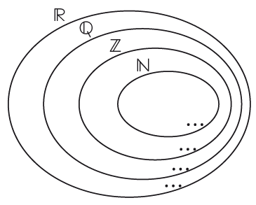
Kleur het gebied waar de irrationale getallen zich bevinden blauw.

De meest nauwkeurige benaming voor een getal bepalen
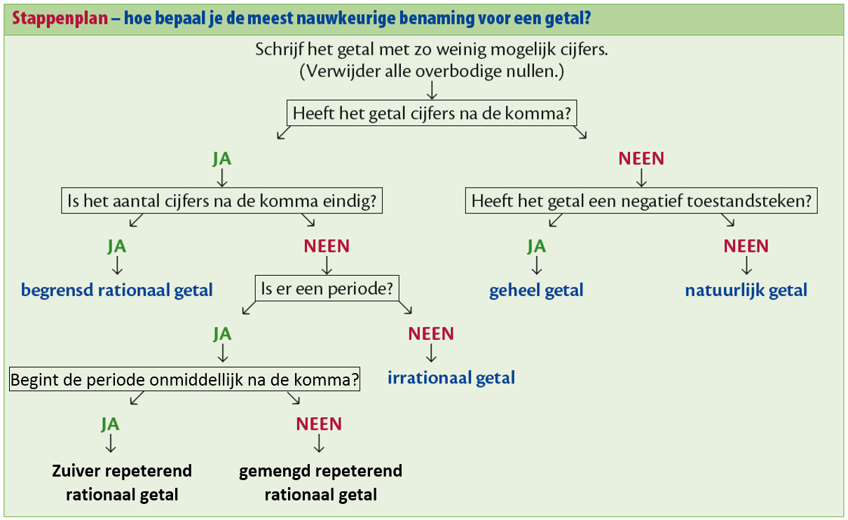

Voorbeeld
Bepaal de meest nauwkeurige benaming voor de volgende getallen:
- 2,10505…
- –5,254
- 13,0
- 2,145875…

De verzameling bepalen waartoe een getal behoort
Er is een verschil in omschrijving tussen
- Bepaal de meest nauwkeurige verzameling waartoe het getal … behoort.
- Bepaal elke verzameling waartoe het getal … behoort.

De meest nauwkeurige verzameling
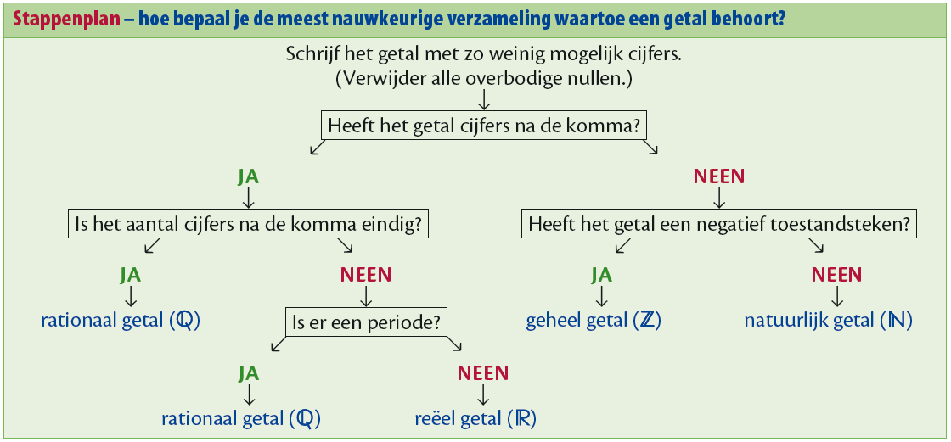
Voorbeeld
Bepaal de meest nauwkeurige verzameling waartoe de volgende getallen behoren:
- $\frac{3}{8}$
- $\frac{\sqrt{4}}{2}$
- 0,956842365…
- $\frac{17}{11}$

elke verzameling
Stappenplan
Bepaal de meest passende verzameling waartoe het getal behoort.
Plaats het getal op de juiste plaats in het Venn-diagram.
Noteer alle verzamelingen waartoe het getal behoort.
Voorbeeld
Bepaal elke verzameling waartoe de volgende getallen behoren:
- $\frac{3}{8}$
- $\frac{\sqrt{4}}{2}$
- 0,956842365…
- $\frac{17}{11}$

Oefeningen
Bron:
Vandepitte, H., Verstraete, K., & Putzeys, E. (2012). Matrix wiskunde 3 - Leerwerkboek 3 uur wiskunde. Kalmthout: Pelckmans Uitgeverij nv.
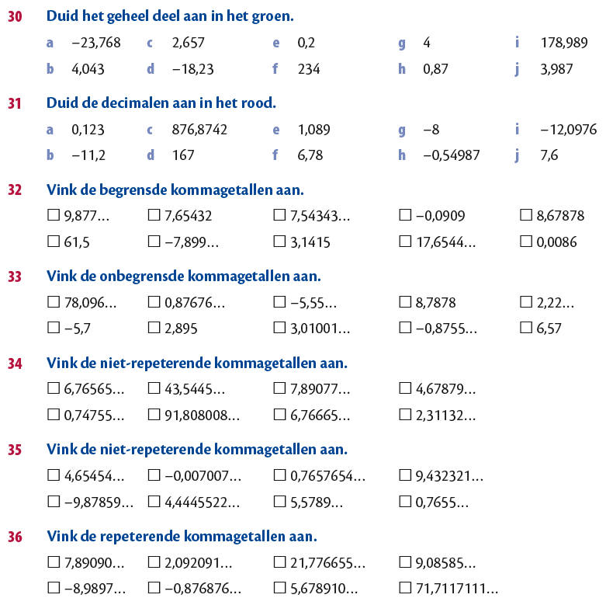
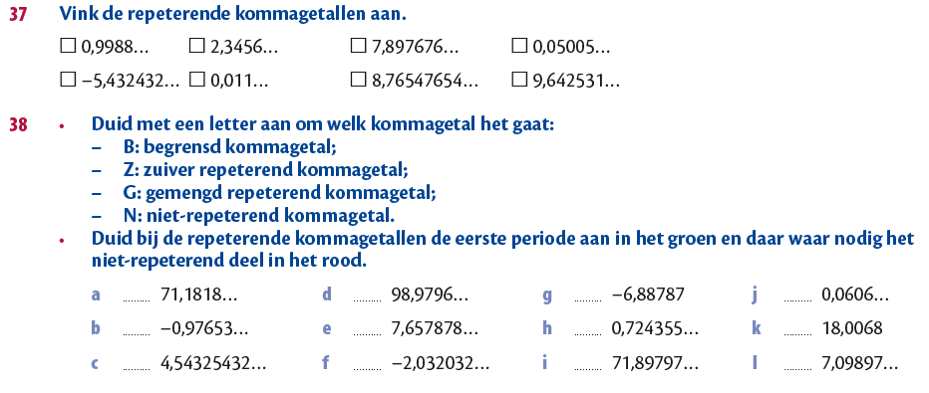
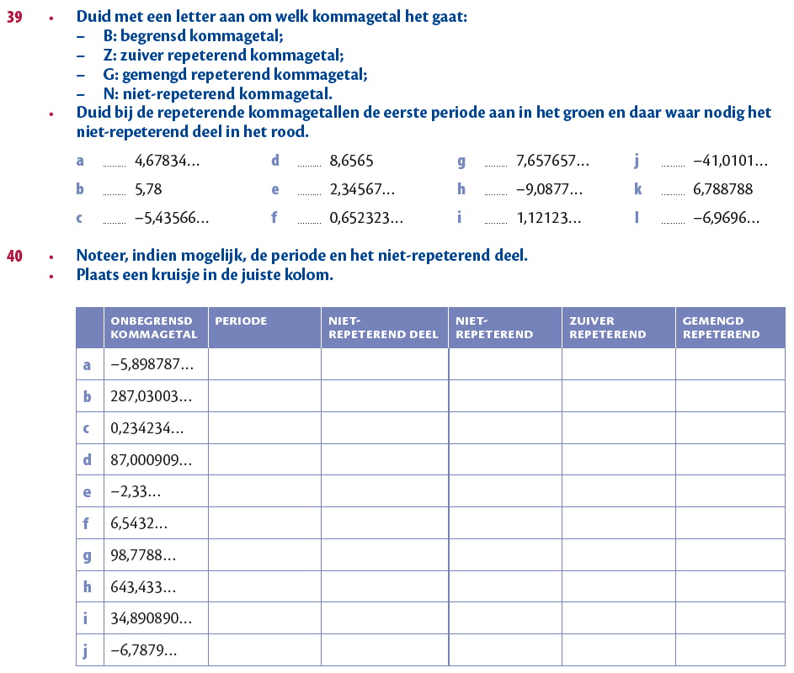
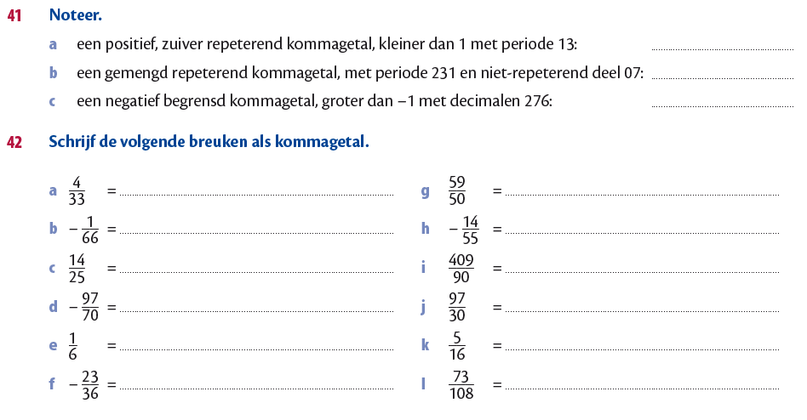
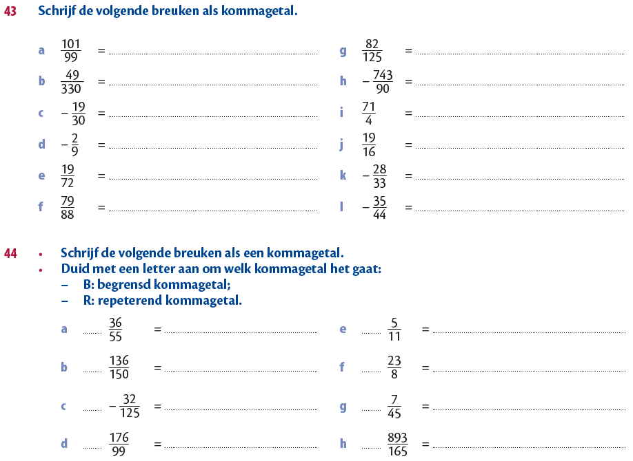
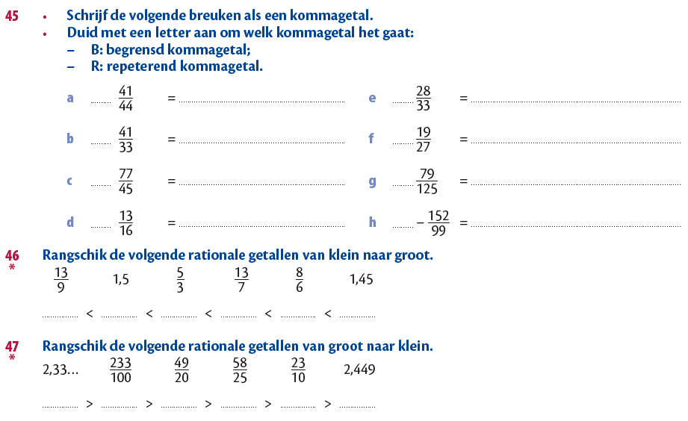
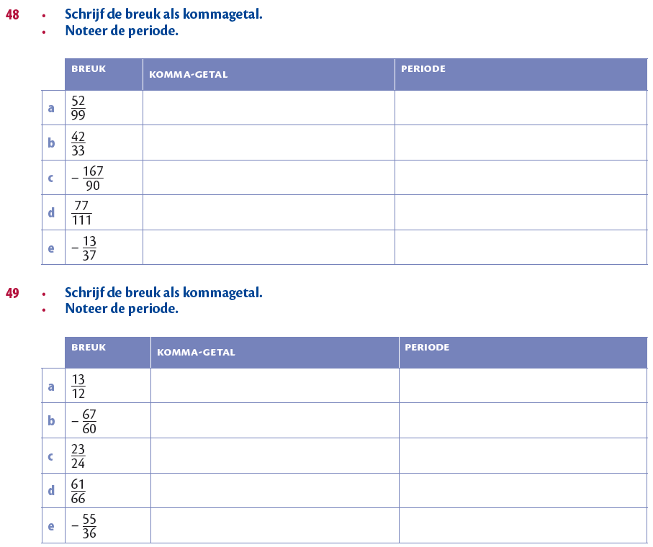
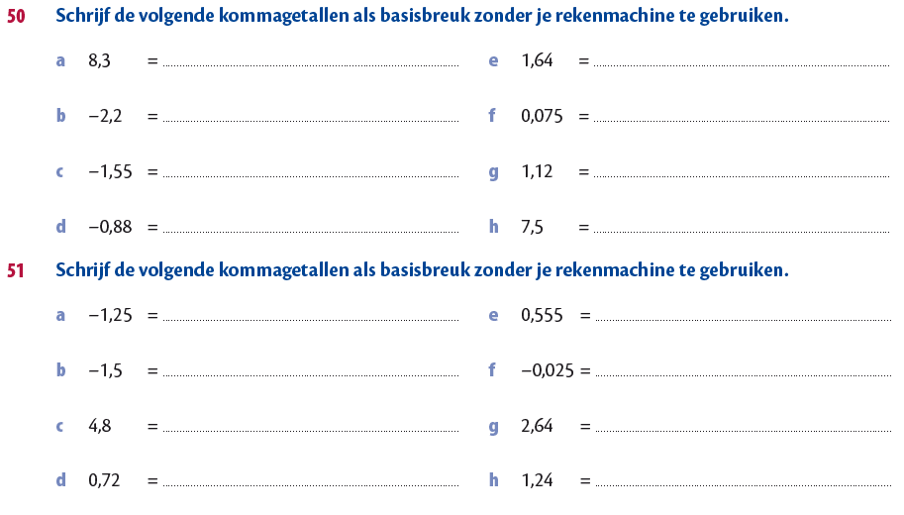
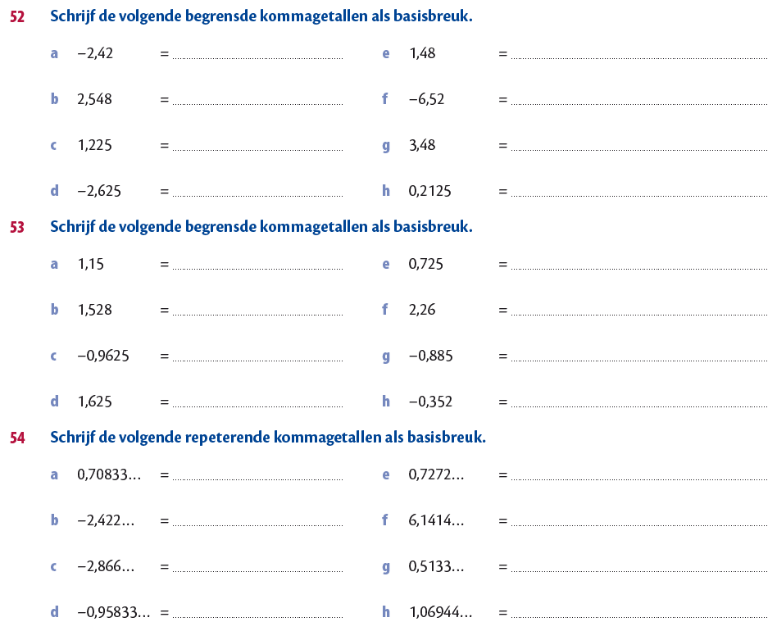
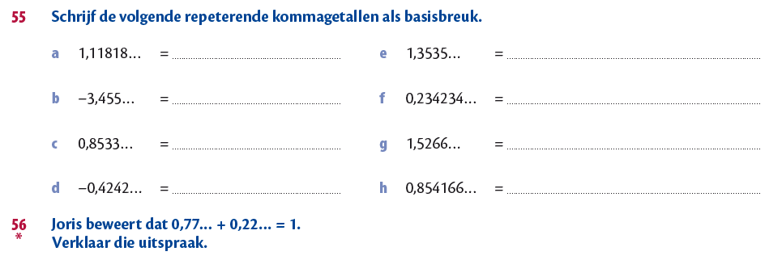
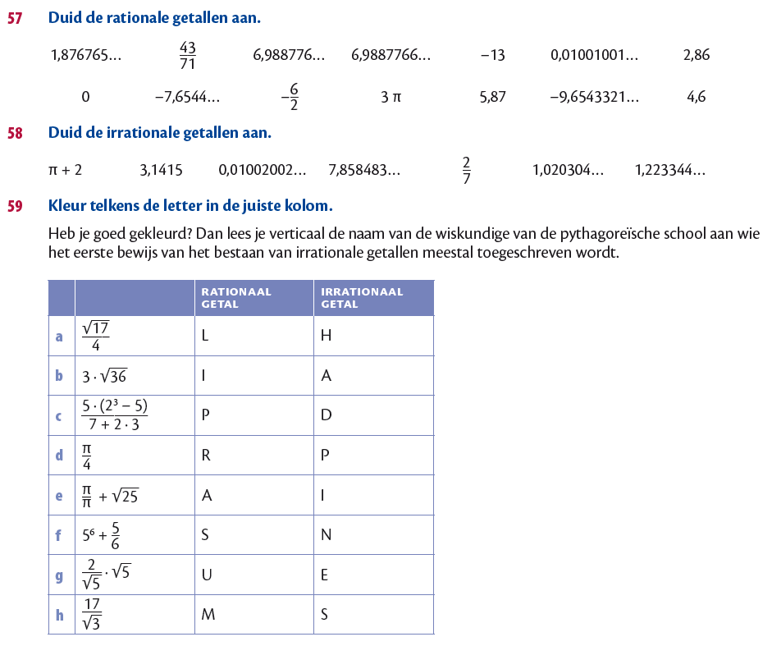
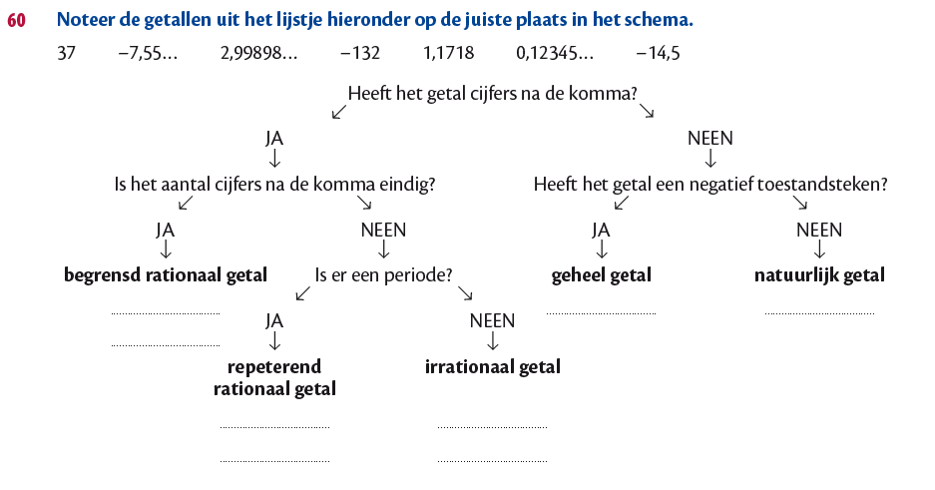
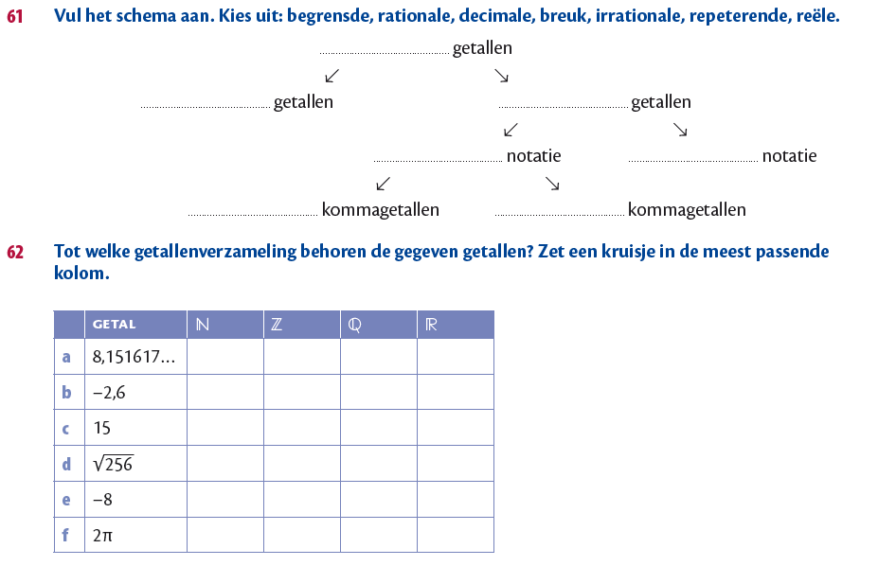
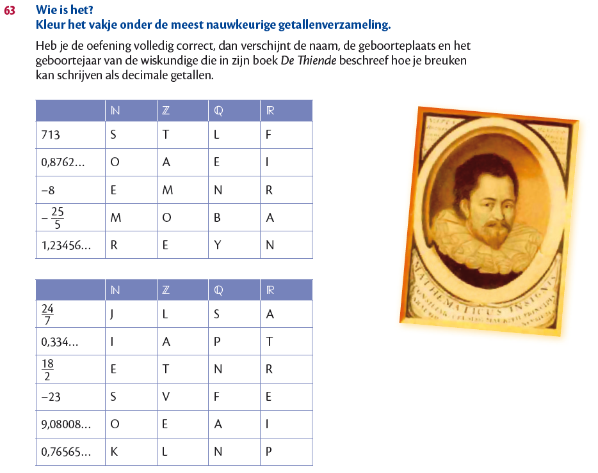
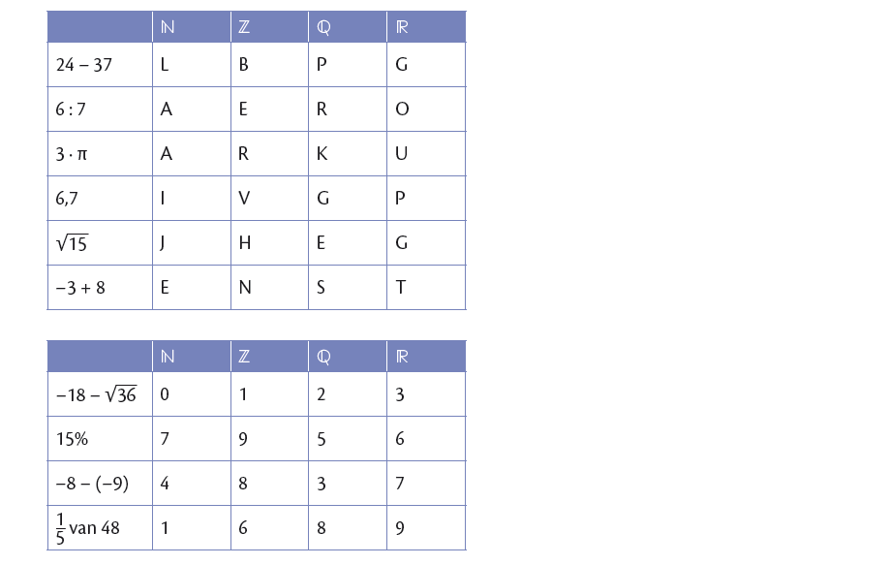
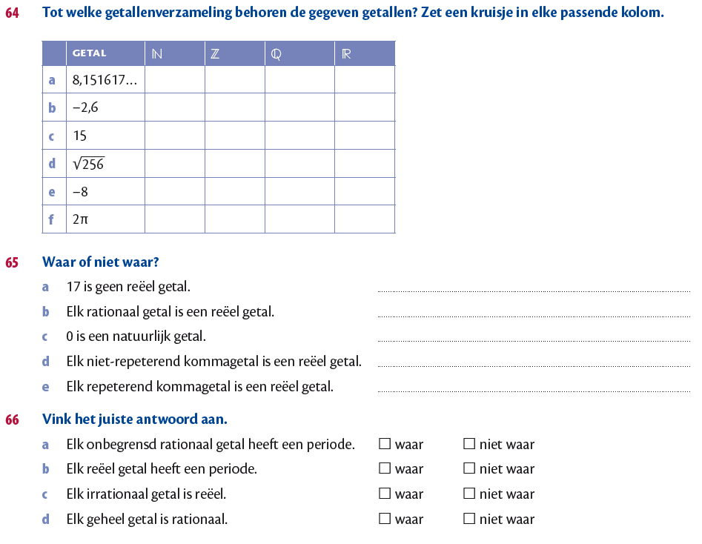
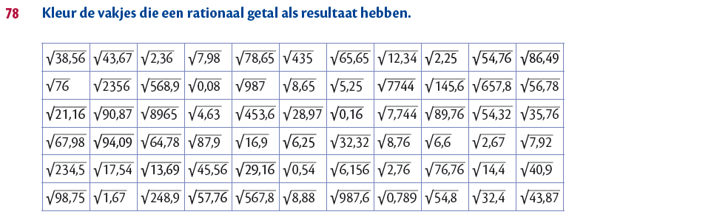

structuren

Eigenschappen van bewerkingen

Inwendig en overal gedefinieerd
De bewerking * is inwendig en overal gedefinieerd in een verzameling V ⇔ $∀$ x,y ∈ V: x * y ∈ V
Voorbeeld
De aftrekking is inwendig en overal gedefinieerd in $Z$ want voor elk koppel gehele getallen bestaat een geheel getal dat hun verschil is.
MAAR: de aftrekking is niet inwendig en overal gedefinieerd in $N$ want 3 $∈N$ en 7 $∈N$, maar 3 – 7 $∉N$.
Opmerking: Het vermenigvuldigen van een koppel reële getallen met een reëel getal is een uitwendige bewerking omdat de factoren van het product r ⋅ (a,b) niet uit dezelfde verzameling komen:
- r $∈R$
- (a,b) $∈R×R$

Commutativiteit
De bewerking * in V is commutatief ⇔ $∀$ x,y ∈ V: x * y = y * x
Voorbeeld
De optelling in $Q$ is commutatief want de som van twee rationale getallen blijft gelijk als je de termen van plaats verwisselt.
De deling in $Q_{0}$ is niet commutatief want 4 : 2 ≠ 2 : 4.

Associativiteit
De bewerking * in V is associatief ⇔ $∀$ x,y,z ∈ V: (x * y) * z = x * (y * z) = x * y * z
Voorbeeld
De vermenigvuldiging in $N$ is associatief want het product van drie natuurlijke getallen blijft gelijk als je haakjes toevoegt, weglaat of van plaats verwisselt.
De aftrekking in $Z$ is niet associatief want 2 – (4 – 6) ≠ (2 – 4) – 6.

Neutraal element
Er bestaat in V een neutraal element n voor de bewerking * ⇔ $∃$ n ∈ V, $∀$ x ∈ V: x * n = x = n * x
Voorbeeld
Het getal 0 is het neutraal element voor de optelling van rationale getallen want $∀$ x ∈ $Q$: x + 0 = x = 0 + x.
De deling in $R_{0}$ heeft geen neutraal element want 4 : 1 = 4 maar 1 : 4 ≠ 4.

Symmetrisch element
Elk element van V heeft voor de bewerking * een symmetrisch element ⇔ $∀$ x ∈ V, $∃$ $\overline{x}$ ∈ V: x * $\overline{x}$ = n = $\overline{x}$ * x
Voorbeeld
Elk geheel getal heeft voor de optelling in $Z$ een symmetrisch element, namelijk het tegengesteld geheel getal. ($∀$ x ∈ $Z$, $∃$ -x ∈ $Z$: x + (-x) = 0 = -x + x)
Elk reëel getal verschillend van nul heeft voor de vermenigvuldiging in $R_{0}$ een symmetrisch element, namelijk het omgekeerd reëel getal. ($∀$ x ∈ $R_{0}$, $∃$ x^{–1} ∈ $R_{0}$: x ⋅ x^{–1} = 1 = x^{–1} ⋅ x)
Het natuurlijk getal 5 heeft geen symmetrisch element voor de optelling in $N$.

Opslorpend element
Er bestaat in V een opslorpend element p voor de bewerking * ⇔ $∃$ p ∈ V, $∀$ x ∈ V: x * p = p = p * x
Voorbeeld
Het getal 0 is het opslorpend element voor de vermenigvuldiging van reële getallen want
$∀$ x ∈ $R$: x ⋅ 0 = 0 = 0 ⋅ x.
De deling in $Q$ heeft geen opslorpend element want 0 : 1,5 = 0 maar 1,5 : 0 bestaat niet.

Distributiviteit
De bewerking * is distributief t.o.v. de bewerking in V ⇔ $∀$ x,y,z ∈ V: x * (y z) = x * y x * z
EN (x y) * z = x * z y * z
Voorbeeld
De vermenigvuldiging is distributief t.o.v. de aftrekking in $Z$ want $∀$ x,y,z ∈ $Z$ : x ⋅ (y – z) = x ⋅ y – x ⋅ z
EN (x – y) ⋅ z = x ⋅ z – y ⋅ z
De machtsverheffing is niet distributief t.o.v. de optelling in $N$ want (4 + 5)² ≠ 4² + 5².

Structuren

Structuur
Een niet-lege verzameling die voorzien wordt van een of twee bewerkingen noemen we een structuur.
Notatie: De verzameling G (≠ $∅$) voorzien van de bewerking *, noteren we als volgt: G,*
De verzameling G (≠ $∅$) voorzien van de bewerkingen * en , noteren we als volgt: G,*,
Voorbeeld
De verzameling $R$ voorzien van de optelling, noteren we als volgt:
De verzameling $Z$voorzien van de optelling en de vermenigvuldiging, noteren we als volgt:

Monoïde
De structuur G,* wordt een monoïde genoemd als en slechts als
de bewerking * inwendig en overal gedefinieerd is
de bewerking * associatief is
de bewerking * een neutraal element heeft dat tot G behoort
Voorbeeld
$N$,+ is een monoïde want
de optelling in $N$ is inwendig en overal gedefinieerd
de optelling in $N$ is associatief
de optelling in $N$ heeft een neutraal element dat tot $N$ behoort, namelijk 0

Groep
De structuur G,* wordt een groep genoemd als en slechts als
de bewerking * inwendig en overal gedefinieerd is
de bewerking * associatief is
de bewerking * een neutraal element heeft dat tot G behoort
elk element van G een symmetrisch element heeft dat eveneens tot G behoort.

Noteer de definitie van een groep met symbolen.
G,* is een groep
$⇕$

Commutatieve groep
De groep G,* is een commutatieve groep als de bewerking * een commutatieve bewerking is.
Met symbolen: G,* is een commutatieve groep ⇔ G,* is een groep
- $∀$ a,b ∈ G: a * b = b * a
Voorbeeld
$Z$,+ is een commutatieve groep want
de optelling in $Z$ is inwendig en overal gedefinieerd
de optelling in $Z$ is associatief
de optelling in $Z$ heeft een neutraal element dat tot $Z$ behoort, namelijk 0
elk element van $Z$ heeft voor de optelling een symmetrisch element dat ook to $Z$ behoort, namelijk zijn tegengestelde
de optelling in $Z$ is commutatief

Veld
De structuur G,*, is een veld als en slechts als
G,* een commutatieve groep is
G, een commutatieve groep is
de bewerking distributief is t.o.v. de bewerking * in G
Voorbeeld
$Z$,+,⋅ is een veld want
$Z$,+ is een commutatieve groep
$Z$,⋅ is een commutatieve groep
de vermenigvuldiging is distributief t.o.v. de optelling in $Z$

Rekenen in een groep
In wat volgt, werken we in een groep G,$*$. Dit impliceert dat we niet veronderstellen dat $*$ commutatief is.

Schrappen of vereenvoudigen
In elke groep G,$*$ geldt:
$∀$ a,b,c ∈ G: a $*$ c = b $*$ c ⇒ a = b (rechtse schrappingswet)
$∀$ a,b,c ∈ G: c $*$ a = c $*$ b ⇒ a = b (linkse schrappingswet)

Bewijs: a $*$ c = b $*$ c
⇓ op beide leden dezelfde bewerking $*$ uitvoeren met hetzelfde element $\overline{c}$
(a $*$ c) $*$ $\overline{c}$ = (b $*$ c) $*$ $\overline{c}$
⇓ de associatieve eigenschap in de groep G,$*$
a $*$ (c $*$ $\overline{c}$) = b $*$ (c $*$ $\overline{c}$)
⇓ eigenschap van het symmetrisch element in de groep G,$*$
a $*$ n = b $*$ n
⇓ eigenschap van het neutraal element in de groep G,$*$
a = b
Bewijs zelf het tweede luik.

Het symmetrisch element van a $*$ b
In elke groep G,$*$ geldt: $∀$ a,b ∈ G: $\overline{a*b}$ = $\overline{b}*\overline{a}$
Bewijs: (a $*$ b) $*$ ($\overline{b}*\overline{a}$) = a $*$ (b $*$ $\overline{b}$) $*\overline{a}$
= a $*$ n $*\overline{a}$
= (a $*$ n) $*\overline{a}$
= a $*\overline{a}$
= n
($\overline{b}*\overline{a}$) $*$ (a $*$ b) = $\overline{b}*$ ($\overline{a}$ $*$ a) $*$ b
= $\overline{b}*$ n $*$ b
= ($\overline{b}*$ n) $*$ b
= $\overline{b}$ $*$ b
= n
Uit en volgt: $\overline{b}*\overline{a}$ is het symmetrisch element van a $*$ b voor de bewerking $*$.
Verklaar de overgangen in dit bewijs.
Opmerking: als G,$*$ een commutatieve groep is, dan is $\overline{a*b}$ = $\overline{a}*\overline{b}$

Overbrengingsregel
In elke groep G,$*$ geldt:
$∀$ a,b,c ∈ G: a $*$ b = c ⇔ b = $\overline{a}$ $*$ c
$∀$ a,b,c ∈ G: a $*$ b = c ⇔ a = c $*$ $\overline{b}$
Bewijs: a $*$ b = c ⇔ $\overline{a}$ $*$ (a $*$ b) = $\overline{a}$ $*$ c op beide leden dezelfde bewerking $*$ met hetzelfde element $\overline{a}$
⇔ ($\overline{a}$ $*$ a) $*$ b = $\overline{a}$ $*$ c de associatieve eigenschap in de groep G,$*$
⇔ n $*$ b = $\overline{a}$ $*$ c eigenschap van het symmetrisch element in de groep G,$*$
⇔ b = $\overline{a}$ $*$ c eigenschap van het neutraal element in de groep G,$*$
Bewijs zelf het tweede luik.

Opmerking: als G,$*$ een commutatieve groep is, speelt de plaats van het overgebrachte element geen rol

Inverse bewerking
In een groep G,$*$ geldt: $∀$ a,b ∈ G: a $\overline{*}$ b = a $*$ $\overline{b}$
We noemen $\overline{*}$ de inverse bewerking van $*$
Voorbeeld
De optelling en de aftrekking zijn inverse bewerkingen.
De vermenigvuldiging en de deling zijn inverse bewerkingen.

Oefeningen
Oefening 1
Plaats een kruisje als de uitspraak waar is in de gegeven verzameling.
 | $$N$$ | $$Z$$ | $$Q$$ | $$R$$ | $$N_{0}$$ | $$Z^{-}$$ | $$Q^{+}$$ | $$R_{0}^{+}$$
De optelling is inwendig en overal gedefinieerd.
De optelling is commutatief
De optelling is associatief
De optelling heeft een neutraal element.
Elk element van de optelling heeft een symmetrisch element.
De optelling heeft een opslorpend element.
Oefening 2
Plaats een kruisje als de uitspraak waar is in de gegeven verzameling.
 | $$N$$ | $$Z$$ | $$Q$$ | $$R$$ | $$N_{0}$$ | $$Z^{-}$$ | $$Q^{+}$$ | $$R_{0}^{+}$$
De aftrekking is inwendig en overal gedefinieerd.
De aftrekking is commutatief
De aftrekking is associatief
De aftrekking heeft een neutraal element.
Elk element van de aftrekking heeft een symmetrisch element.
De aftrekking heeft een opslorpend element.
Oefening 3
Plaats een kruisje als de uitspraak waar is in de gegeven verzameling.
 | $$N$$ | $$Z$$ | $$Q$$ | $$R$$ | $$N_{0}$$ | $$Z^{-}$$ | $$Q^{+}$$ | $$R_{0}^{+}$$
De vermenigvuldiging is inwendig en overal gedefinieerd.
De vermenigvuldiging is commutatief
De vermenigvuldiging is associatief
De vermenigvuldiging heeft een neutraal element.
Elk element van de vermenigvuldiging heeft een symmetrisch element.
De vermenigvuldiging heeft een opslorpend element.
Oefening 4
Plaats een kruisje als de uitspraak waar is in de gegeven verzameling.
 | $$N$$ | $$Z$$ | $$Q$$ | $$R$$ | $$N_{0}$$ | $$Z^{-}$$ | $$Q^{+}$$ | $$R_{0}^{+}$$
De deling is inwendig en overal gedefinieerd.
De deling is commutatief
De deling is associatief
De deling heeft een neutraal element.
Elk element van de deling heeft een symmetrisch element.
De deling heeft een opslorpend element.

Oefening 5
In de verzameling V = {a, b, c, d} wordt de bewerking ∇ gedefinieerd door de volgende bewerkingstafel:
∇ | a | b | c | d
a | a | b | c | d
b | b | a | d | c
c | c | d | b | a
d | d | c | a | b
Onderzoek de eigenschappen van de bewerking ∇ in V.
Oefening 6
Bij het optellen van getallen modulo 8 werken we niet met de som zelf, maar met de rest verkregen na deling van de som door 8.
Voorbeeld 15 + 26 = 41 (= 40 + 1)
41 mod 8 = 1
- Stel een bewerkingstafel op voor het optellen modulo 8 in V = {0, 1, 2, 3, 4, 5, 6, 7}.
- Onderzoek de eigenschappen van het optellen modulo 8 in V = {0, 1, 2, 3, 4, 5, 6, 7}.
Oefening 7
Illustreer met een getallenvoorbeeld dat
- de optelling niet distributief is t.o.v. de optelling.
- de optelling niet distributief is t.o.v. de deling.
- de optelling niet distributief is t.o.v. de vermenigvuldiging.
- de aftrekking niet distributief is t.o.v. de aftrekking.
- de vermenigvuldiging niet distributief is t.o.v. de vermenigvuldiging.
- de vermenigvuldiging niet distributief is t.o.v. de deling.
- de deling niet distributief is t.o.v. de deling.
- de deling niet distributief is t.o.v. de vermenigvuldiging.
Oefening 8
Onderzoek m.b.v. getallenvoorbeelden het al dan niet distributief zijn van:
- de machtsverheffing t.o.v. de optelling.
- de machtsverheffing t.o.v. de aftrekking.
- de machtsverheffing t.o.v. de vermenigvuldiging.
- de machtsverheffing t.o.v. de deling.
Oefening 9
Welke structuur vormt
- $Z$,–
- $R^{-}$, $∙$
- $Q$, $∙$

Oefening 10
Bepaal het symmetrisch element van het neutraal element van een groep G,$*$
Oefening 11
Los op in de groep G,$*$ met neutraal element n.
- a $*$ x = a
- a $*$ x $*$ b = n
- x $* \overline{a}$ = b
- $\overline{b}$ $*$ x $*$ a = a
- $\overline{x}*$ a = b
- a $*$ $\overline{x}$ = n
- $\overline{x}*$ b = $\overline{a}$
- a $*$ x = n
- $\overline{a}*$ x $* \overline{b}$ = b $*$ a
- a $*$ b $*$ x = c
Oefening 12
In de verzameling V = {a, b, c,} wordt de bewerking $*$ gedefinieerd door de volgende bewerkingstafel:
$$*$$ | a | b | c
a | a | b | c
b | b | c | a
c | c | a | b
- Toon aan dat V,$*$ een groep is.
- Is V,$*$ ook een commutatieve groep?

